Fyzický model

Databázový systém Oracle

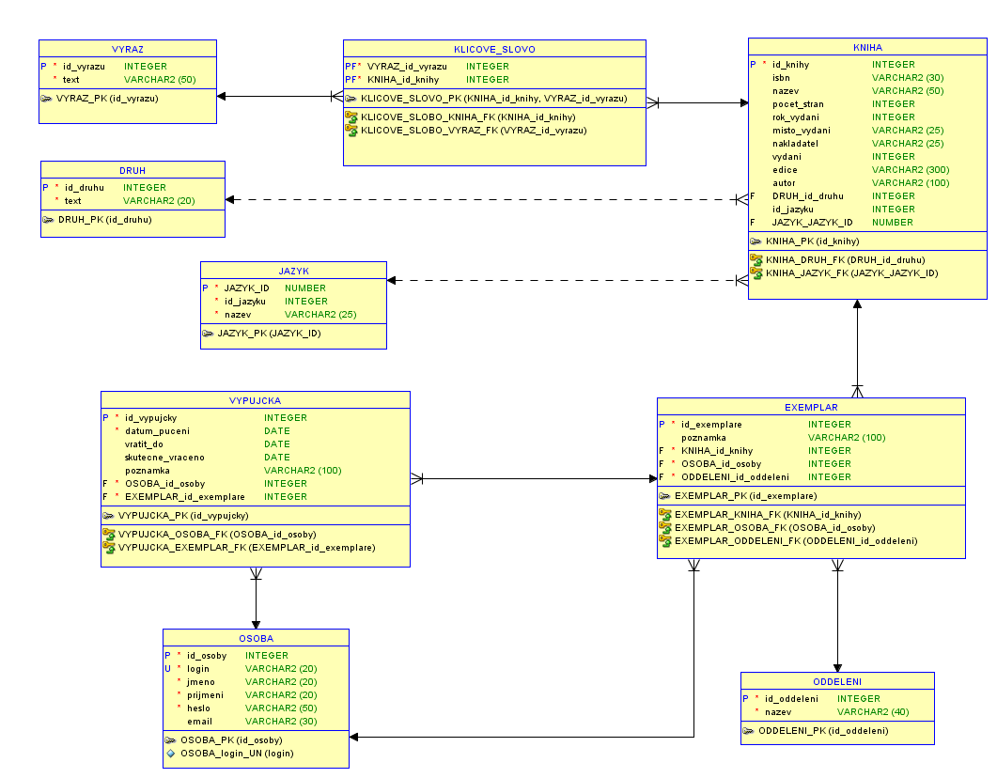

Příkazy k vytvoření tabulek

CREATE TABLE druh (

id_druhu INTEGER NOT NULL,

text VARCHAR2(20) NOT NULL

);

ALTER TABLE druh ADD CONSTRAINT druh_pk PRIMARY KEY ( id_druhu );

CREATE TABLE exemplar (

id_exemplare INTEGER NOT NULL,

poznamka VARCHAR2(100),

kniha_id_knihy INTEGER NOT NULL,

osoba_id_osoby INTEGER NOT NULL,

oddeleni_id_oddeleni INTEGER NOT NULL

);

ALTER TABLE exemplar ADD CONSTRAINT exemplar_pk PRIMARY KEY ( id_exemplare );

CREATE TABLE jazyk (

jazyk_id NUMBER NOT NULL,

id_jazyku INTEGER NOT NULL,

nazev VARCHAR2(25) NOT NULL

);

ALTER TABLE jazyk ADD CONSTRAINT jazyk_pk PRIMARY KEY ( jazyk_id );

CREATE TABLE klicove_slovo (

vyraz_id_vyrazu INTEGER NOT NULL,

kniha_id_knihy INTEGER NOT NULL

);

ALTER TABLE klicove_slovo ADD CONSTRAINT klicove_slovo_pk PRIMARY KEY ( kniha_id_knihy, vyraz_id_vyrazu );

CREATE TABLE kniha (

id_knihy INTEGER NOT NULL,

isbn VARCHAR2(30),

nazev VARCHAR2(50),

pocet_stran INTEGER,

rok_vydani INTEGER,

misto_vydani VARCHAR2(25),

nakladatel VARCHAR2(25),

vydani INTEGER,

edice VARCHAR2(300),

autor VARCHAR2(100),

druh_id_druhu INTEGER,

id_jazyku INTEGER,

jazyk_jazyk_id NUMBER

);

ALTER TABLE kniha ADD CONSTRAINT kniha_pk PRIMARY KEY ( id_knihy );

CREATE TABLE oddeleni (

id_oddeleni INTEGER NOT NULL,

nazev VARCHAR2(40) NOT NULL

);

ALTER TABLE oddeleni ADD CONSTRAINT oddeleni_pk PRIMARY KEY ( id_oddeleni );

CREATE TABLE osoba (

id_osoby INTEGER NOT NULL,

login VARCHAR2(20) NOT NULL,

jmeno VARCHAR2(20) NOT NULL,

prijmeni VARCHAR2(20) NOT NULL,

heslo VARCHAR2(50) NOT NULL,

email VARCHAR2(30)

);

ALTER TABLE osoba ADD CONSTRAINT osoba_pk PRIMARY KEY ( id_osoby );

ALTER TABLE osoba ADD CONSTRAINT osoba_login_un UNIQUE ( login );

CREATE TABLE vypujcka (

id_vypujcky INTEGER NOT NULL,

datum_puceni DATE NOT NULL,

vratit_do DATE,

skutecne_vraceno DATE,

poznamka VARCHAR2(100),

osoba_id_osoby INTEGER NOT NULL,

exemplar_id_exemplare INTEGER NOT NULL

);

ALTER TABLE vypujcka ADD CONSTRAINT vypujcka_pk PRIMARY KEY ( id_vypujcky );

CREATE TABLE vyraz (

id_vyrazu INTEGER NOT NULL,

text VARCHAR2(50) NOT NULL

);

ALTER TABLE vyraz ADD CONSTRAINT vyraz_pk PRIMARY KEY ( id_vyrazu );

ALTER TABLE exemplar

ADD CONSTRAINT exemplar_kniha_fk FOREIGN KEY ( kniha_id_knihy )

REFERENCES kniha ( id_knihy );

ALTER TABLE exemplar

ADD CONSTRAINT exemplar_oddeleni_fk FOREIGN KEY ( oddeleni_id_oddeleni )

REFERENCES oddeleni ( id_oddeleni );

ALTER TABLE exemplar

ADD CONSTRAINT exemplar_osoba_fk FOREIGN KEY ( osoba_id_osoby )

REFERENCES osoba ( id_osoby );

ALTER TABLE klicove_slovo

ADD CONSTRAINT klicove_slobo_kniha_fk FOREIGN KEY ( kniha_id_knihy )

REFERENCES kniha ( id_knihy );

ALTER TABLE klicove_slovo

ADD CONSTRAINT klicove_slobo_vyraz_fk FOREIGN KEY ( vyraz_id_vyrazu )

REFERENCES vyraz ( id_vyrazu );

ALTER TABLE kniha

ADD CONSTRAINT kniha_druh_fk FOREIGN KEY ( druh_id_druhu )

REFERENCES druh ( id_druhu );

ALTER TABLE kniha

ADD CONSTRAINT kniha_jazyk_fk FOREIGN KEY ( jazyk_jazyk_id )

REFERENCES jazyk ( jazyk_id );

ALTER TABLE vypujcka

ADD CONSTRAINT vypujcka_exemplar_fk FOREIGN KEY ( exemplar_id_exemplare )

REFERENCES exemplar ( id_exemplare );

ALTER TABLE vypujcka

ADD CONSTRAINT vypujcka_osoba_fk FOREIGN KEY ( osoba_id_osoby )

REFERENCES osoba ( id_osoby );